Guía de Matemática 4° básico (periodo 6)
Nombre: ____________________________________________________ Fecha: 2 al 13 de agosto
O. A: Resolver multiplicaciones
I. Representa en conjuntos las siguientes multiplicaciones:
2 • 4 =

8 • 5 =

6 • 3 =

II. Representa cada agrupación con la multiplicación que corresponde:
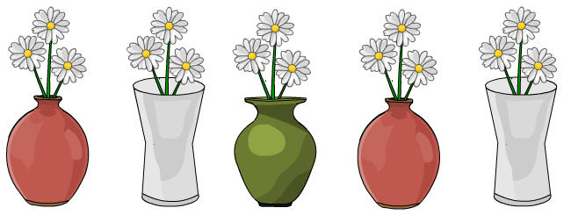

III. Resuelve las siguientes multiplicaciones:
a) 6 x 2 = b) 8 x 5 = c) 9 x 9 = d) 10 x 0 =
e) 5 x 3 = f) 4 x 5 = g) 8 x 8 = h) 5 x 7 =
i) 8 x 4 = j) 1 x 2 = k) 7 x 7 = l) 5 x 9 =
m) 6 x 5 = n) 5 x 5 = ñ) 6 x 6 = o) 10 x 5 =

IV. Resuelve las siguientes multiplicaciones
2 6 x 2 | 4 5 x 5 | 5 0 x 7 | 3 3 x 4
1 0 x 4 | 7 1 x 2 | 3 5 x 1 | 2 3 x 2

V. Resuelve los siguientes problemas de multiplicación.
- Un campesino cosecha en un día 213 kilos de papas. ¿Cuántos kilos de papas recogerá en 2 días?

Operación | Respuesta

- Velentina para un trabajo del colegio compró 235 palitos de maqueta. Si cada uno costaba $5 ¿Cuánto dinero gastó en total?
Operación | Respuesta

- En un restaurante compran lechugas a $250 cada una y en el día se gastan 6 lechugas. ¿Cuánto gastan diariamente en lechugas?
Operación | Respuesta

